**中国科学院微生物研究所**

**2019-2021年**

**修缮项目规划方案**

编制单位：中国科学院微生物研究所_（盖章）

法人代表：_钱韦 ___________

项目联系人：成 峄_________________

联系电话：_64807487（O）13439899548（M）

联系邮箱：_chengy@im.ac.cn__ __

中国科学院微生物研究所

2018年2月12日

# 园区或台站现状平面图

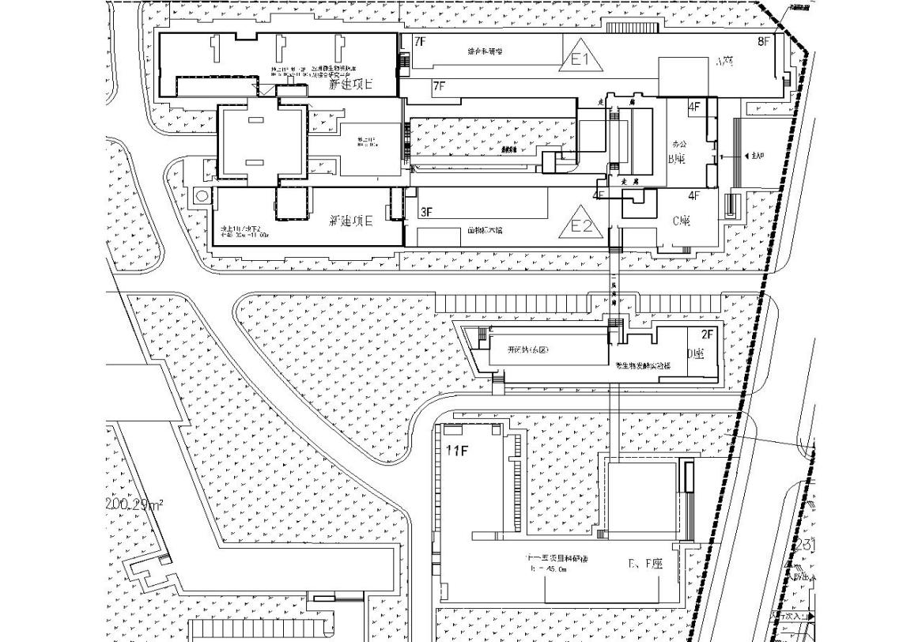

中国科学院微生物研究所位于朝阳区北辰西路，中国科学院天地生科学园区内。迁建工程建筑面积共计2.3万平方米，于2005年12月28日竣工验收。其中分为： A、B座综合科研楼：建筑面积18098平方米；C座菌物标本楼：建筑面积3241平方米；D座发酵实验楼：建筑面积1987平方米。A-D座为本次上报的维修改造工程一期项目。

中国科学院微生物研究所病原微生物与分子免疫学科研平台项目（E、F座）建筑面积共计1.5万平方米，于2013年5月7日竣工验收。

目前，应用微生物资源库及综合研究平台项目已基本完成建设，建筑面积29998平方米。

|  |  |  |  |  |
| --- | --- | --- | --- | --- |
| 中国科学院微生物研究所2019-2021年修缮项目规划表 | | | | |
| 项目单位： 中国科学院微生物研究所 | | | | |
| **排序序号** | 项目名称 | 项目主要内容概要 | 修缮建筑面积(M2) | 项目申请经费(万元) |
|  | **总 计** | ———— |  | **828.47** |
|  | **2019年合计** | ———— | **0** | **0** |
|  | 房屋修缮类项目小计 |  | **0** | **0** |
|  | 基础设施改造类项目小计 |  | **0** | **0** |
|  | **2020年合计** |  | **0** | **0** |
|  | 房屋修缮类项目小计 |  | **0** | **0** |
|  | 基础设施改造类项目小计 |  | **0** | **0** |
|  | **2021年合计** | ———— |  | **828.47** |
|  | **房屋修缮类项目小计** |  |  | **828.47** |
| **101** | 微生物所A—D座维修改造工程一期（屋面防水；外墙面面砖更改为涂料等） | 1. A—D楼座土建工程：屋面防水改造； 2. 装饰装修改造：原有外立面墙砖拆除至外保温层，面层更改为外墙涂料；部分幕墙及外窗进行更换及密封；卫生间墙面，吊顶，地面材料、防水材料以及隔断、台面、镜子等材料的更新； 3. 暖卫管道工程：A—D楼座原有供暖主管、卫生间洁具以及给水、排水管道的拆除及更新，开水炉的更换； 4. 通风空调工程：原有公共低温实验室更新一套VRV空调系统； 5. 电气工程：卫生间的照明灯具以及线缆的拆除及更新； | 1. 涉及的屋面拆除以及屋面防水面积为：4878.87平方米；屋面拆除至现状屋面保温层； 2. 外立面改造面积：10332平方米。外窗拆除更换150樘，幕墙及外窗密封打胶面积：1524.76平方米；幕墙更换密封胶面积：4877.44平方米；外窗打胶更换密封条面积6096.80平方米）；涉及到改造的卫生间面积：523.45平方米；墙面面积：2571.78平方米；墙面防水：1047.76平方米； 3. 供暖主管路1227.72米（主不同管径长度之和）；更换卫生间下水管440.2米（直径100及直径50管径长度之和）；更换给水管长度307.2米； 4. 公共低温实验室更新VRV空调系统一套； 5. 更新卫生间线缆以及卫生间照明灯具； | **828.47** |
|  | **基础设施改造类项目小计** |  | **0** | **0** |

# 单位基本情况表

|  |  |  |  |  |  |  |
| --- | --- | --- | --- | --- | --- | --- |
| 单位名称 | | 中国科学院微生物研究所 | | 建所时间 | 1958年12月 | |
| 人员信息 | 人员 | 姓名 | 职务 | 联系电话 | 电子邮箱 | 联系地址 |
| 法人 代表 | 钱韦 | 副所长 |  |  | 北京市朝阳区北辰西路1号院3号 |
| 分管所领导 | 李俊雄 | 书记 |  |  | 北京市朝阳区北辰西路1号院3号 |
| 项目联系人 | 成峄 |  | 64807487 | chengy@im.ac.cn | 北京市朝阳区北辰西路1号院3号 |
| 科研队伍 | 编制(人) | |  |  | 实有(人) |  |
| 专职科研人员(人) | |  |  | 离退休(人) |  |
| 35-50岁中青年科研人员(人) | |  |  | 院士(人) |  |
| 在读博士生(人) | |  |  | 在读硕士生(人) |  |
| 修缮主管部门 | 部门名称 | |  | | 实有(人) |  |
| 园区建设情况 | 中国科学院微生物研究所位于北京市朝阳区北辰西路1号院3号中科院天地生科技园区内，总建筑面积为6.8平方米。分为三期建设：  第一期为中国科学院微生物研究所迁建工程（A、B、C、D座），框架剪力墙结构，建筑工程等级二级，抗震设防烈度八度，人防工程等级五级。其中，工程于2005年12月28日取得单位工程质量竣工验收记录单。  第二期为中国科学院微生物研究所病原微生物与分子免疫学科研平台项目（E、F座）。工程于2013年5月7日取得单位工程质量竣工验收记录单。  第三期为中国科学院微生物研究所科研用房（应用微生物资源库及综合研究平台）项目（新建项目）。工程于2016年3月24日开工建设，目前已基本完成施工，准备投入使用中。 | | | | | |
|
|
|
|
|

# 中国科学院微生物研究所项目基本情况表（房屋修缮类）

|  |  |  |  |
| --- | --- | --- | --- |
| **项目名称：** | 微生物所A—D座维修改造工程一期（屋面防水；外墙面面砖更改为涂料等） | **房屋投入使用年限** | 2005年12月竣工验收，2006年投入使用，至2021年，累计投入使用16年 |
| **申请金额（万元）：** | **828.47** | **项目编号：** | **101** |
| **申请年度：** | **2021** | **项目类型：** | **房屋修缮** |
| **是否分年度实施：** | **否** | **分年度实施额度（万元）：** | **第一年额度：** |
| **第二年额度：** |
| **项目情况 概述** | 1. **项目实施的意义**   中科院微生物研究所-综合科研楼、标本楼、实验楼建于2005年，位于北京市朝阳区北辰西路1号院3号中科院天地生科技园区内，建筑面积为23326平方米。  由于使用年限已久，A-D座屋面防水破损严重，已多处出现漏水现象；须清除至原屋面保温层后重做找平层、防水层及保护层；  外立面灰色面砖由于风吹日晒，雨水冲洗，多处出现面砖脱落和起鼓现象，严重影响建筑外观形象，存在安全隐患。外立面的部分外窗发生变形，窗及幕墙密封条已经失去作用，效果很差，多处出现漏水漏风现象，须部分更换外窗，未更新的部门重新打胶盒更换密封条；卫生间处的吊顶均有不同程度的损坏，地面以及墙面防水均老化，须重新更新卫生间吊顶，墙面以及地面，重做卫生间防水系统；另外卫生间隔断、台面以及镜子等需要进行更换；  采暖系统中暖气主管由于之前施工选用的管材原因，现阶段大部分锈蚀严重，部分管道跑冒滴漏严重，管道强度达不到所需要的正常使用的要求，也需进行更换；卫生间给水、排水管道均老化，需剔凿相应的墙面，进行管道更换；卫生间洁具使用时间过长，不同程度的出现破损、老化的迹象，须全部拆除及更新；开水炉也达到使用年限，需进行更换；  公共低温实验室是生命科学研究的基本保障，如果公共低温实验室提供的温度达不到实验需求，会导致试验出现误差，满足不了实验需求，现阶段制冷效果不佳，设备故障率很高，需根据试验需求改造更新一套新的VRV空调系统。  卫生间的照明灯具以及线缆由于使用时间过长，已不同程度的发生了损坏，须经常维修，本次须拆除及更换。  **二、各明细项目工作目标**  1、土建工程：  屋顶防水改造：现场有漏水现象，须重新做防水  地砖面屋面 ：  1）、10厚彩色釉面地砖  2）、5~7厚DTA砂浆铺卧  3）、50厚C20混凝土，每6mX6m分缝，缝宽10，缝内下部填B1级硬泡聚氨酯条，上部填密封膏  4）、0.4厚聚氯乙烯塑料薄膜隔离层  5）、3.0厚SBS改性沥青防水卷材（Ⅱ型）  6）、3.0厚SBS改性沥青防水卷材（Ⅱ型）  7）、15厚DS砂浆找平层  8）、现状屋面做法剔除至原有保温层（保温层进行保留）  2. 装饰装修工程：  2.1外墙修缮：外墙现状为灰色面砖，并有墙砖剥落现象，须更改为涂料。  外墙做法：  1）、仿面砖涂料  2）、抹4~6厚DBI砂浆，内压入一层玻纤网格布  3）、剔除原有灰色面砖面层至抗裂砂浆层，保留原有保温层。  2.2玻璃幕墙及外门窗更新及修缮：部分外窗更新，为更新的部分及幕墙更新密封条及打胶。连廊玻璃屋顶及两侧窗框有漏水现象，需更换部分构件，同时相应部位做密封处理。  2.3卫生间更新改造：  2.3.1卫生间吊顶修缮：石膏板吊顶有漏水情况，须更换为铝方板吊顶：  铝方板吊顶 ：  1）、钢筋混凝土楼板板底预留直径10钢筋吊环，中距横向≤1200纵向600  2）、10号镀锌低碳钢丝吊杆，中距横向≤1200纵向600，吊杆上部与板底预留吊环固定  3）、T型轻钢次龙骨TB23X32，中距600，找平后与钢筋吊杆固定  4）、T型轻钢次龙骨横撑TB23X26，中距600  5）、0.8厚铝合金方板，浮置式安装  2.3.2卫生间内墙修缮：内墙防水高度做至地面上方1.2米高度；  贴面砖防水墙面：  1）、DTG砂浆勾缝；  2）、粘贴5~6厚面砖；  3）、5厚DTA砂浆粘结层；  4）、1.5厚聚合物水泥基防水涂料（二道）（做至地面上方1.2米）  5）、9厚DP-MR砂浆打底  6）、原有墙面面层剔除至墙基(新增砌筑墙体)  3.暖卫管道工程：  3.1、暖气主管更换  现场情况：采暖系统中暖气主管由于之前施工选用的管道原因，现阶段大部分锈蚀严重，部分管道跑冒滴漏严重，管道强度达不到所需要的正常使用的要求，需进行全部更换；  3.2、卫生间下水管修缮：直径100的UPVC下水管以及直径50的UPVC下水管须全部更换；男卫小便池下水管需考虑墙体剔凿工程量。  3.3、卫生间给水管修缮：直径25的钢塑复合给水管需全部更换；  3.4、卫生间现状洁具需全部进行更换；  3.5、开水炉需要全部进行更换；共8台；  4、通风空调工程  4.1公共低温实验室制冷设备更新  1）现场情况：  a.当前现场设备经过多次维修调整，随着设备的老化当前设备制冷效率低下，故障率较高。  b.同时前期设备安装时存在缺陷（室外主机内置，严重影响散热，尤其体现在闷热天气）  2）冷库机组更换方案：现状制冷设备拆除，将7间公共低温实验室分散的制冷设备统一为一组机组进行制冷；主机机组更新为VRV空调系统；   1. 电气工程   与卫生间改造相配套的照明、开关等电气工程改造。  三、项目实施的保障条件  1、周边区域环境  本项目位于北京市朝阳区北辰西路 1号院3号，中科院天地生科技园区内，交通便利，区域良好。  2、工程建设条件  本项目所在中科院北郊科学园内，配套基础设施齐全，道路交通畅通，通讯网络齐备，给水、排水（雨污）、消防、供气、电信和有线电视、电力、交通等公用设施齐备，市政配套能力和条件优越。该项目建设用地公共设施条件已经具备，均能保证项目的顺利实施。  同时在制定和设计方案是充分考虑到对科研和办公工作的影响，届时将合理安排工期及实施方案，将对科研的影响降到最低。在项目实施的2021年，我所目前在建的三万平米研楼投入使用两年，有充足的空间可供修缮中受影响较大的科研、管理单元周转。此外，新建科研楼与修缮项目楼体相连，可以很大程度上缓解因卫生间改造等给科研工作造成的影响。  3、项目实施管理  1)管理措施  在整个工程实施过程中，基建领导小组组织项目管理专班，对项目建设方案进行认真的调研和科学的论证，做到设计科学、功能合理，选材实用；严格遵守国家招投标、建筑、合同等有关法律、法规和政策，认真做好投资估算及概预算，确保项目建设质量满足规范及预期要求，确保项目建设目标顺利完成。  为确保建设项目按期保质完成，针对建设项目各个环节，拟制定或采取具体管理措施或保障措施，使各个组织管理机构建立起有效的运行、管理、协调和监督机制，充分发挥各自职能和作用。  2)建设资金管理  在整个工程实施过程中，本项目建设资金的管理和使用，严格按照国家项目资金使用制度，园区将按项目建设要求，统一调度，分期安排资金。同时，对工程项目资金管理实行“全程跟踪审计”，确保项目圆满完成的同时，资金使用和管理规范。项目建设实行统一布局，统一计划，修缮项目工作领导小组负责项目实施的监督和管理。  四、施工现场管理  1） 加强各项安全制度建设，坚决执行制度化管理，并加大制度的执行力和落实力，确保各项工作顺利开展和充分落实。认真推行安全终端责任制。督促各施工单位签订安全质量终端责任书，做到全员人人有指标、个个有责任、事事有人管，真正建立起全方位、全过程的安全质量保证体系。  2） 将安全作为考量施工方案和施工组织的第一准绳，严格现场管理，精心组织，确保施工安全进行。严格执行施工组织计划，关键要坚持规范施工，科学施工，合法施工，做到事事有计划，步步有依据。  3) 大力加强队伍建设，为了防止外部劳务队伍不服从组织指挥，在安全技术措施上偷工减料，甚至野蛮施工，项目部可以组建生产管理小组，对外部劳务队伍进行指导和监督。  4) 认真贯彻执行“预防为主，防消结合”的消防工作方针，严格遵守国家现行有关规范和行业标准，采用各种有效防火措施，防止和减少火灾危害。 | | |
|
|
|
|
|
|
|
|
|
|
|
|
|
|
|
|
|

# 项目实施地点现状图

微生物所A—D座外立面改造及顶面、部分外窗幕墙防水改造工程项目现状图

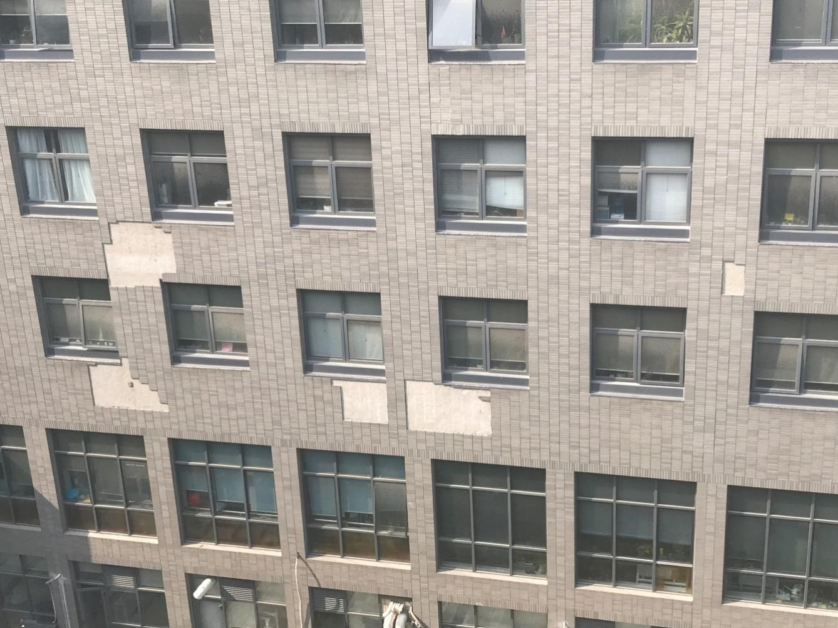

微生物所A座南侧外墙剥落情况

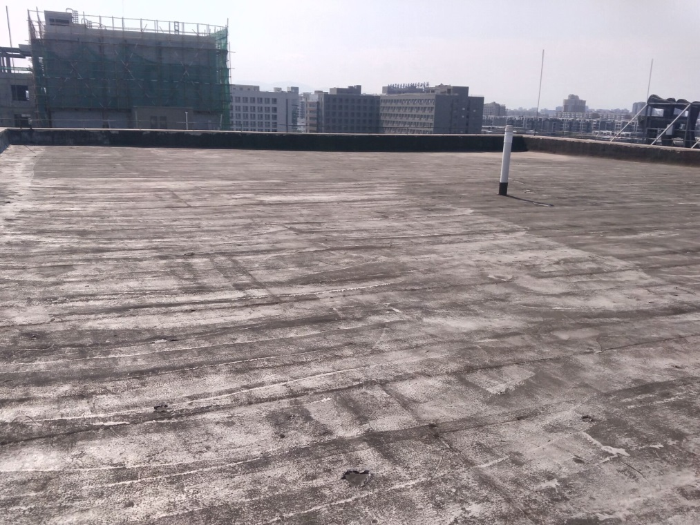

微生物所A座顶面防水层现状

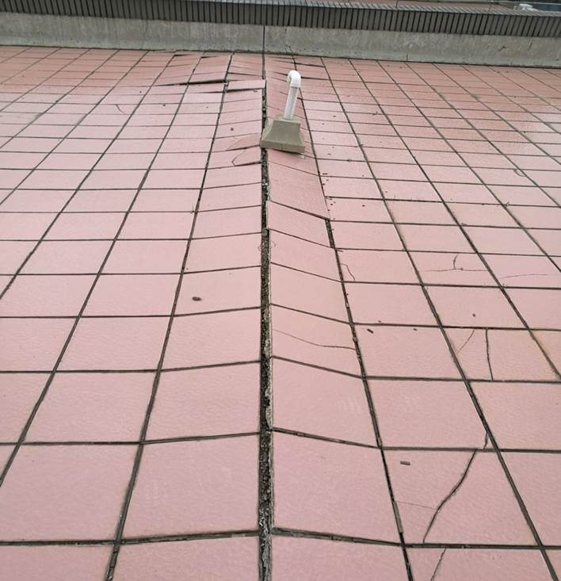

微生物所C座顶面已起拱漏水

微生物所A—D座楼内供暖、卫生间下水管路改造项目现状图

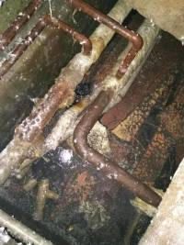

微生物所D座暖沟管道现状

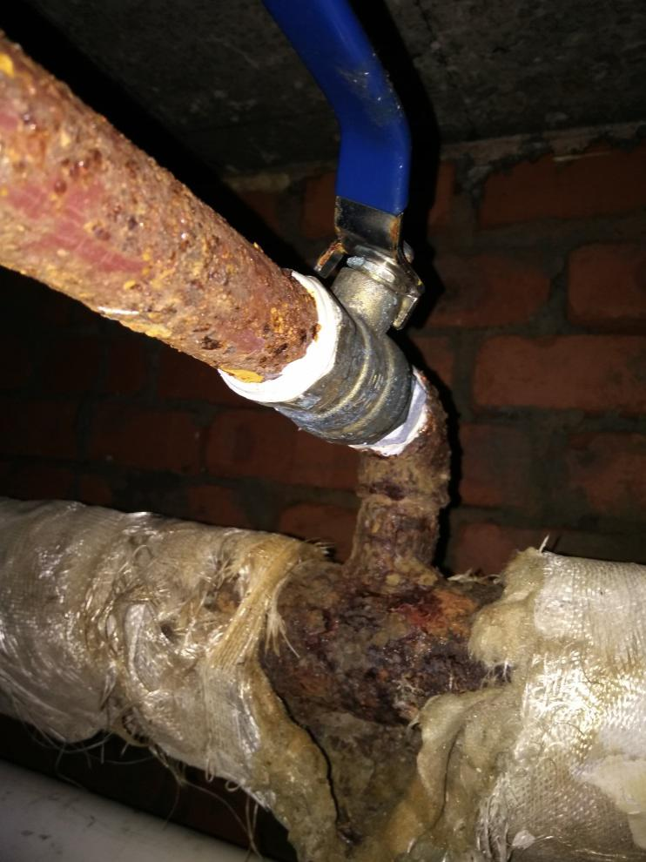

微生物所C座暖气管现状（阀门是新维修更换的）

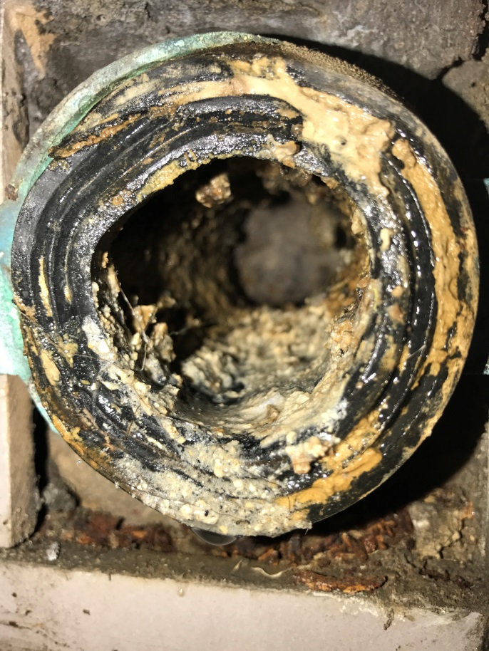

微生物所A座卫生间小便池排水口现状

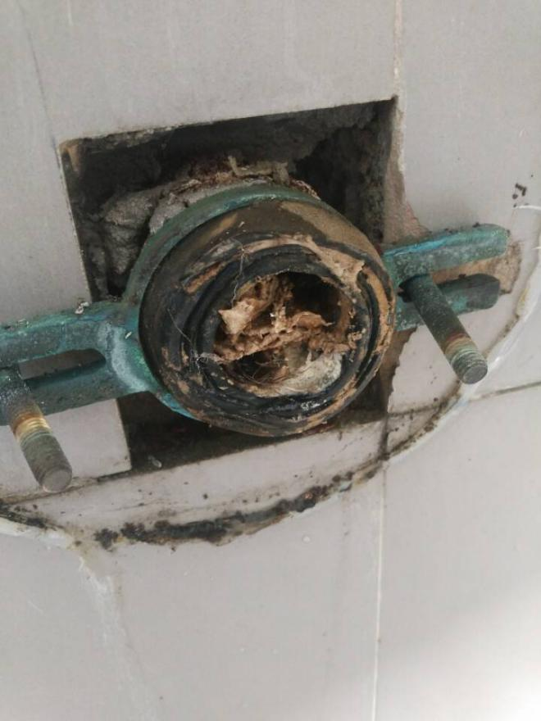

微生物所A座卫生间小便池排水口现状

微生物所A座低温室改造及设备更新工程项目现状图

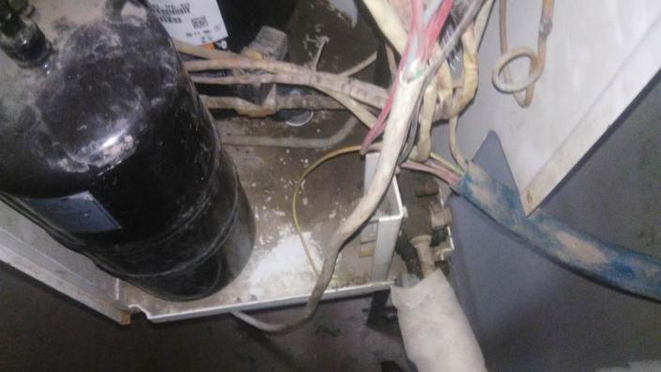

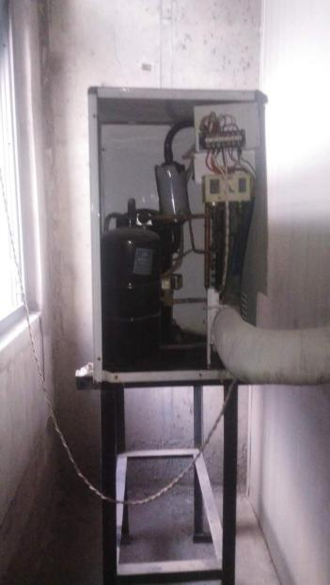

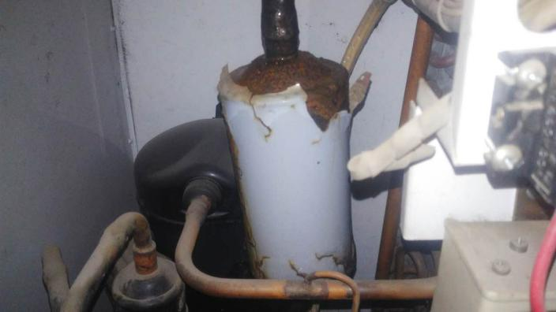

微生物所A座低温室设备现状